Sistemas Operativos

Formulario de auto-evaluación
Sesión 2. Herramientas de administración de sistemas de archivos

Nombre y apellidos:
Emilio Chica Jiménez

a) Cuestionario de actitud frente al trabajo.
El tiempo que he decicado a la preparación de la sesión antes de asistir al laboratorio ha sido de …... minutos.
1. He resuelto todas las dudas que tenía antes de iniciar la sesión de prácticas: …... (si/no). En caso de haber contestado “no”, indica los motivos por los que no las has resuelto:

2. Tengo que trabajar algo más los conceptos sobre:

3. Comentarios y sugerencias:

b) Cuestionario de conocimientos adquiridos.
Mi solución a la actividad 4.1 ha sido:
mke2fs -t ext3 -L LABEL_ext3 /dev/sdb1
mke2fs -t ext4 -L LABEL_ext4 /dev/sdb2

Mi solución a la actividad 5.1 ha sido:
Creo que esta puede ser una opción para la primera parte:
tune2fs -c 1 /dev/sdb1
tune2fs -C 1 /dev/sdb1
Otra opción posible para la primera parte creo que puede ser esta:
tune2fs -e panic /dev/sdb1
La salución a la segunda parte:
tune2fs -u usuario /dev/sdb1

Mi solución a la actividad 7.2 ha sido:
Mi versión del portátil es Ubuntu y ya que no es compatible con yum que es usado por sistemas basados en Red hat como Fedora con paquetes rpm, al instalarlo en Ubuntu no llega a funcionar del todo como debería y no tiene los repositorios necesarios para poder instalar las aplicaciones por lo que no he podido instalar nada con yum sobre Ubuntu.
Si quisiésemos aun así instalar un RPM en nuestro equipo podemos usar un conversor de RPM a DEB llamado alien.
De forma: alien –i /ruta-al-archivo/archivo.rpm
Mi solución a la actividad 8.1 ha sido:
Ya que la actividad 8.2 es la ultima he supuesto que sería la 8.1 la que se pedia en este apartado:
En actividades anteriores he tenido que modificar el archivo /etc/fstab del siguiente modo para que este apartado pueda hacerlo:
#MI DISPOSITIVO
/dev/sdb1 /mnt/SA_ext3 ext3 usrquota 0 0
Ahora hago el mount:
mount /dev/sdb1
Creo el archivo asquota:
Quotacheck –nm /mnt/SA_ext3
Activo el Sistema de cuotas:
quotaon –a
Fijo las cuotas:
edquota pepe
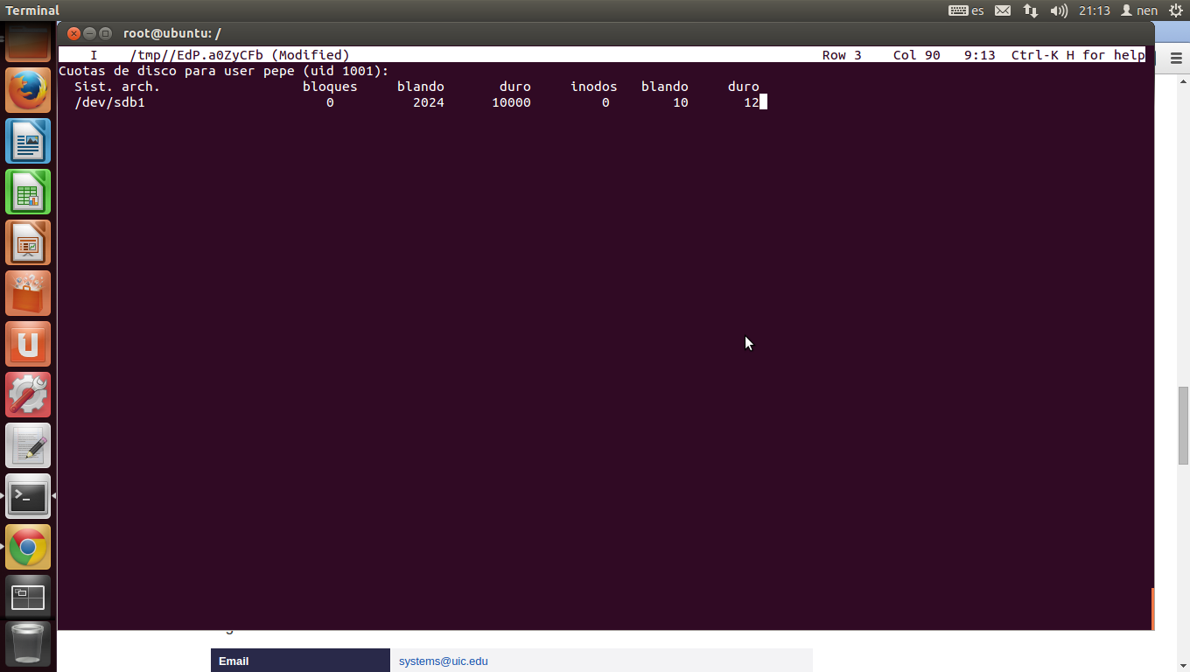

Mi solución a la actividad 8.2 ha sido:
En el apartado anterior los he establecido para pepe.

